Au pays des couleurs

Si ²je mélange du ____________ avec du ____________,
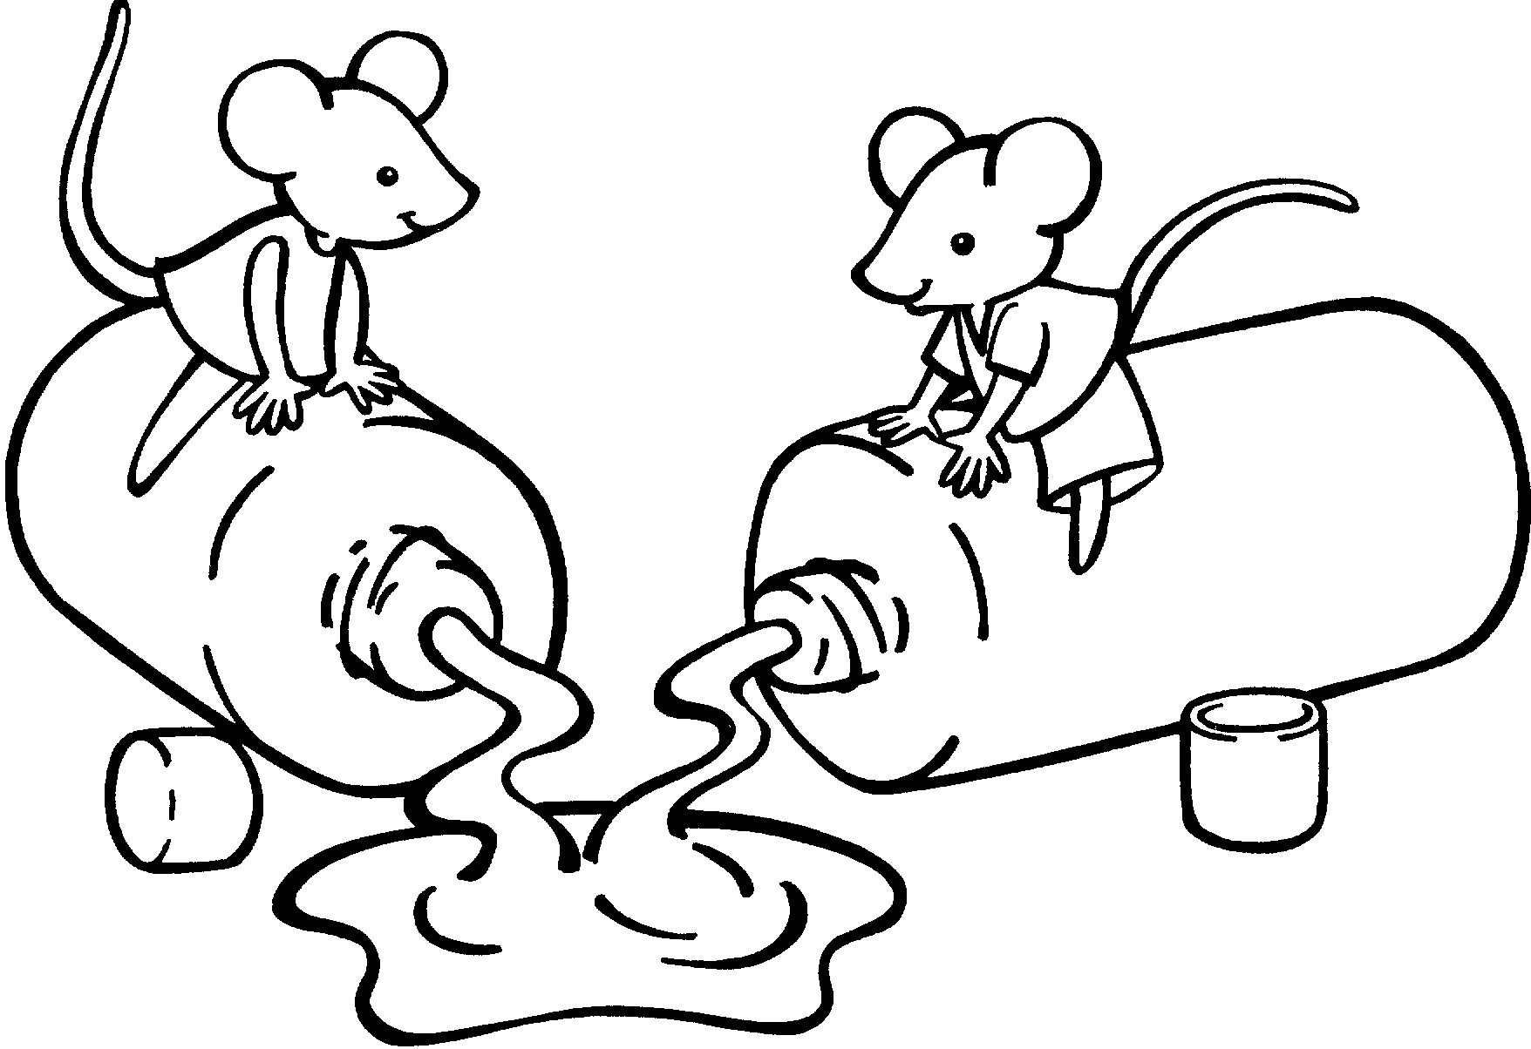
²j’obtiens du ______________.

Si ²je mélange du ______________ avec du __________,
²j’obtiens du _______________.

Si ²je mélange du ____________ avec du ____________,
²j’obtiens du ______________.

Si ²je mélange du ______________ avec du __________,
²j’obtiens du _______________.

